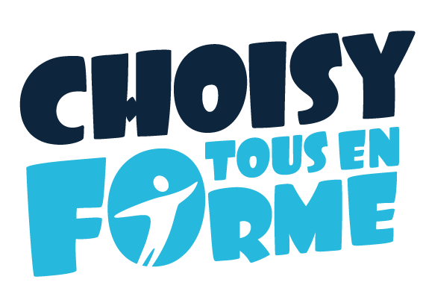
64 200 Biarritz

Choisy le Roi, le 20 Août 2020

ATTESTATION SANTE POUR RENOUVELLEMENT ADHESION SAISON 2020/2021
(Ne PAS joindre le Questionnaire de Santé qui est personnel)

Pour un majeur :
Je soussigné, Monsieur/Madame (NOM Prénom) ……………………………………………………………….
Atteste avoir renseigné le questionnaire de santé QS-SPORT Cerfa N°15699*01 et avoir répondu
par la négative à l’ensemble des rubriques.

Date et signature de l’adhérent

_________________________________________________________________________________________________________________
Pour un mineur :
Je soussigné, Monsieur/Madame (NOM Prénom) ……………………………………………………………….
En ma qualité de représentant légal de (NOM Prénom) …………………………………………………………
Atteste qu’il/elle a renseigné le questionnaire de santé QS-SPORT Cerfa N°15699*01 et a répondu
par la négative à l’ensemble des rubriques.

Date et signature du représentant légal
CHOISY TOUS EN FORME 39/41 rue Pompadour – 94600 - Choisy le Roi
Tél : 06 38 78 47 97 - Mail : contact@choisytousenforme.fr

